吴忠市宁夏西夏天杰水泥有限公司窑头监控点企业端昨天录了停运，从1月1日交换了，在地市、省厅、国家都可以查到停运记录，但是传输有效率页面还是显示0%

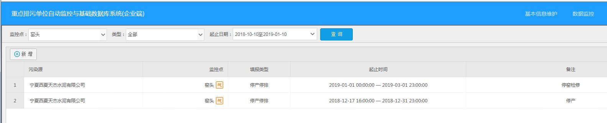

企业端停运记录

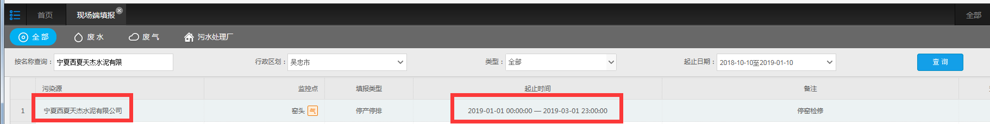

平台停运记录



地市、省厅、国家数据库都可以查到停运记录

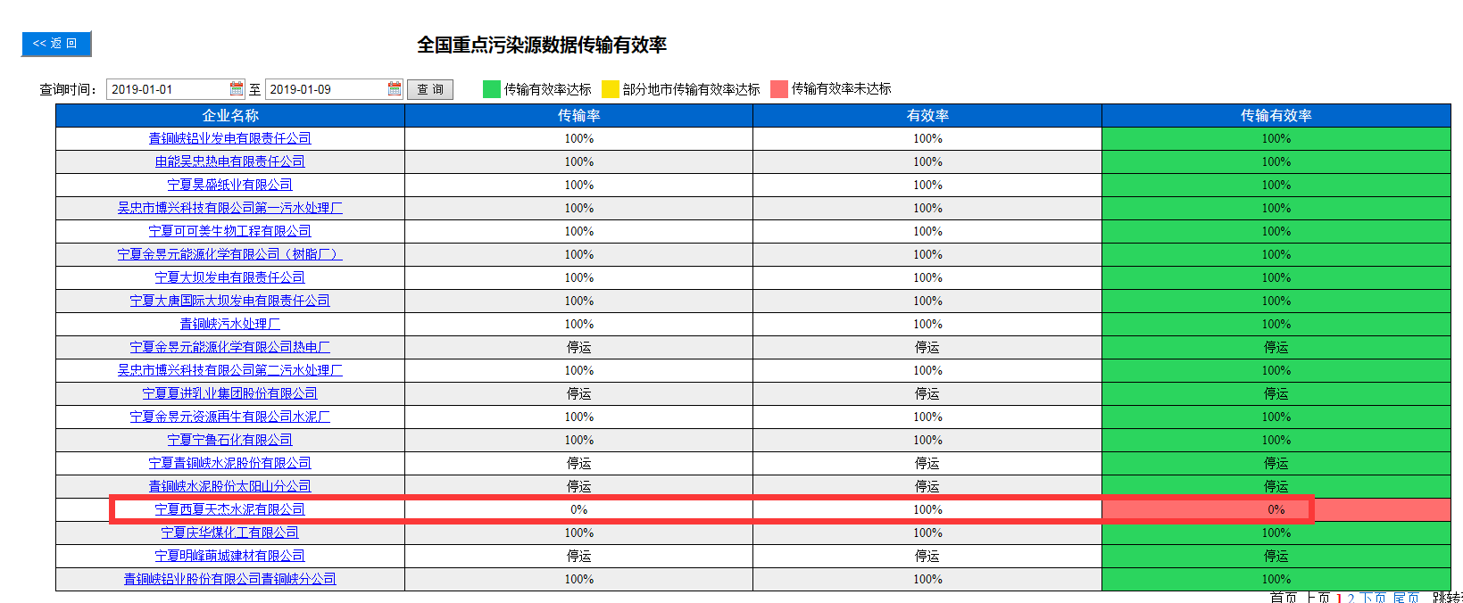

传输有效率页面不显示停运

ps_id 640300000048

mp_id 8ac056ae64a2490f0164a6207e1d0088

平台：<http://10.64.214.46:8080/jointos/app>

test

111111

应用服务器10.64.214.46：6635

wzjh@2016

数据库：10.64.214.47：6635

wzsjk@2016

sa

1234.com

宁东地区宁夏宁鲁煤电有限责任公司（灵州电厂）2个点企业端录了停运，从1月1日交换了，在地市、省厅、国家都可以查到停运记录，但是传输有效率页面还是显示0%

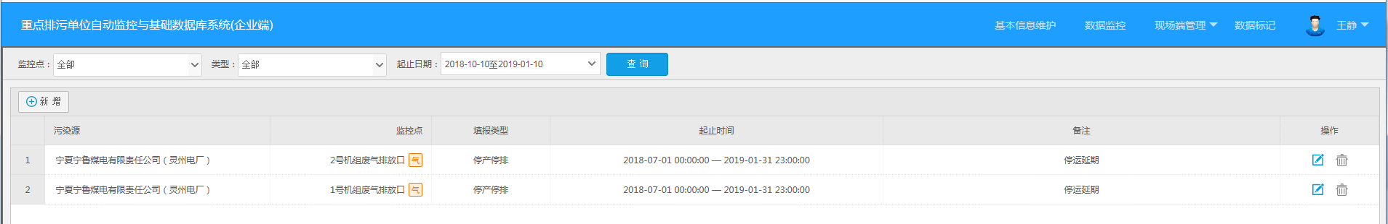

企业端停运记录

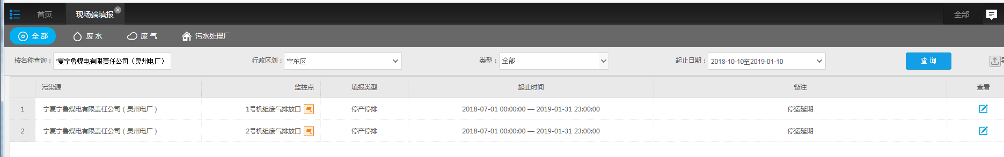

平台停运记录



地市、省厅、国家数据库都可以查到停运记录

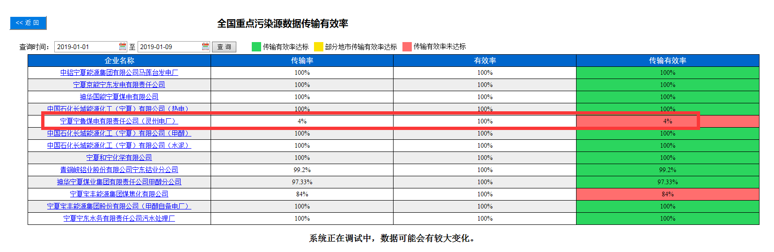

传输有效率页面不显示停运

ps_id 640100000011

mp_id 4010000001115 6401000000112025

国发平台：<http://10.64.171.6:8080/jointos/app>

test

111111

应用\数据库：10.64.171.6:6635

ndjddbs@2015

sa

123.com